МИНИСТЕРСТВО НАУКИ И ВЫСШЕГО ОБРАЗОВАНИЯ РФ
Федеральное государственное бюджетное образовательное учреждение высшего образования
«Московский Авиационный Институт»
(Национальный Исследовательский Университет)

Институт: №8 «Информационные технологии
и прикладная математика»
Кафедра: 806 «Вычислительная математика
и программирование»

Лабораторные работы по курсу «Численные методы»
Вариант №12

Группа: М8О-308Б-22
Студент(ка): А. Р. Немкова
Преподаватель: Ревизников Д. Л.
Оценка:
Дата: 23.05.2025

Москва, 2025

Оглавление

Лабораторная работа №1 3
1.1 LU-разложение матриц 3
1.2 Метод прогонки 5
1.3 Метод простых итераций и метод Зейделя 7
1.4 Метод вращений 9
1.5 QR – разложение матриц 11
Лабораторная работа №2 15
2.1 Методы простой итерации и Ньютона решения нелинейных уравнений 15
2.2 Методы простой итерации и Ньютона решения систем нелинейных уравнений 17
Лабораторная работа №3 19
3.1 Интерполяционные многочлены Лагранжа и Ньютона 19
3.2 Кубический сплайн 21
3.3 Аппроксимация функции методом наименьших квадратов 23
3.4 Первая и вторая производные 25
3.5 Метод прямоугольника, трапеций, Симпсона 26
Лабораторная работа №4 28
4.1 Методы Эйлера, Рунге-Кутты и Адамса 4-го порядка 28
4.2 Метод стрельбы и конечно-разностный метод 32

Лабораторная работа №1

1.1 LU-разложение матриц

Постановка задачи:
Реализовать алгоритм LU - разложения матриц (с выбором главного элемента) в виде программы. Используя разработанное программное обеспечение, решить систему линейных алгебраических уравнений (СЛАУ). Для матрицы СЛАУ вычислить определитель и обратную матрицу.
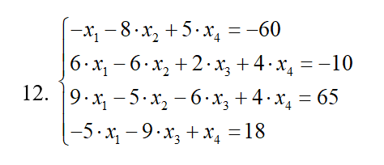
Метод решения:
Сначала формируется матрица перестановок P. После этого матрица PA разлагается на нижнюю треугольную матрицу L и верхнюю треугольную матрицу U. С помощью метода подстановки сначала решается система $Lz=Pb$, а затем — $Ux=z$, что позволяет найти вектор решения x. Определитель матрицы вычисляется как произведение диагональных элементов U, поскольку det(L)=1. Обратная матрица $A^{-1}$ находится по столбцам, каждый из которых решается как отдельная СЛАУ с единичным столбцовым вектором. В завершение алгоритм проверяет корректность решений, умножая $A*x$A и $A*A^{-1}$, сравнивая результат соответственно с вектором b и единичной матрицей.
Входные данные:
-1 -8 0 5
6 -6 2 4
9 -5 -6 4
-5 0 -9 1
-60 -10 65 18
Вывод программы (с проверкой):
Matrix A:
-1.00000000 -8.00000000 0.00000000 5.00000000
6.00000000 -6.00000000 2.00000000 4.00000000
9.00000000 -5.00000000 -6.00000000 4.00000000
-5.00000000 0.00000000 -9.00000000 1.00000000
Vector b:
-60.00000000 -10.00000000 65.00000000 18.00000000
Matrix L:
1.00000000 0.00000000 0.00000000 0.00000000
0.66666667 1.00000000 0.00000000 0.00000000
-0.55555556 1.04166667 1.00000000 0.00000000
-0.11111111 3.20833333 1.07174888 1.00000000
Matrix U:
9.00000000 -5.00000000 -6.00000000 4.00000000
0.00000000 -2.66666667 6.00000000 1.33333333
0.00000000 0.00000000 -18.58333333 1.83333333
0.00000000 0.00000000 0.00000000 -0.79820628
Solve x:
7.00000000 6.00000000 -6.00000000 -1.00000000
Determinant A: -356.00000000000006
Inverse matrix A^(-1):
-0.02808989 -0.04213483 0.09550562 -0.07303371
-0.90449438 1.64325843 -0.72471910 0.84831461
-0.12359551 0.31460674 -0.17977528 0.07865169
-1.25280899 2.62078652 -1.14044944 1.34269663
Checks:
1) Result of A * x:
-60.00000000 -10.00000000 65.00000000 18.00000000
Original b:
-60.0 -10.0 65.0 18.0
The solution x satisfies A * x = b.
2) Result of A * A^(-1):
1.00000000 0.00000000 -0.00000000 0.00000000
-0.00000000 1.00000000 0.00000000 0.00000000
0.00000000 0.00000000 1.00000000 0.00000000
0.00000000 -0.00000000 0.00000000 1.00000000
A * A^(-1) is the identity matrix.

1.2 Метод прогонки

Постановка задачи:
Реализовать метод прогонки в виде программы, задавая в качестве входных данных ненулевые элементы матрицы системы и вектор правых частей. Используя разработанное программное обеспечение, решить СЛАУ с трехдиагональной матрицей.
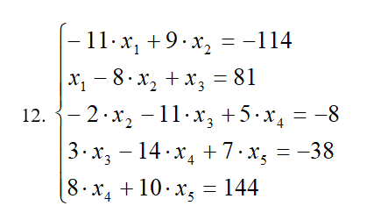
Метод решения:
Метод прогонки предназначен для решения СЛАУ с трёхдиагональной матрицей. Алгоритм делится на два этапа: прямой и обратный ход.
В прямом ходе вычисляются вспомогательные коэффициенты P и Q, которые позволяют выразить каждую переменную через следующую. Это делается последовательно от первой до предпоследней строки, исключая переменные по одной.
На этапе обратного хода, начиная с последнего уравнения, все переменные восстанавливаются в обратном порядке с использованием ранее найденных коэффициентов P и Q.
Входные данные:
-11 9
1 -8 1
-2 -11 5
3 -14 7
8 10
-114 81 -8 -38 144
Вывод программы (с проверкой):
Matrix A:
-11.00 9.00 0.00 0.00 0.00
1.00 -8.00 1.00 0.00 0.00
0.00 -2.00 -11.00 5.00 0.00
0.00 0.00 3.00 -14.00 7.00
0.00 0.00 0.00 8.00 10.00
Vector b:
-114.00 81.00 -8.00 -38.00 144.00
Solution x:
3.00 -9.00 6.00 8.00 8.00
Checks:
Result of A * x:
-114.00 81.00 -8.00 -38.00 144.00
Original b:
-114.0 81.0 -8.0 -38.0 144.0

1.3 Метод простых итераций и метод Зейделя

Постановка задачи:
Реализовать метод простых итераций и метод Зейделя в виде программ, задавая в качестве входных данных матрицу системы, вектор правых частей и точность вычислений. Используя разработанное программное обеспечение, решить СЛАУ. Проанализировать количество итераций, необходимое для достижения заданной точности.
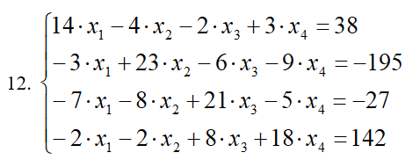
Метод решения:
Метод простой итерации основывается на преобразовании системы уравнений $Ax=b$ к виду $x= αx+ β$, где матрица α и вектор β подбираются так, чтобы итерационный процесс сходился. Это достигается делением каждой строки уравнения на диагональный элемент матрицы A. Начальное приближение выбирается нулевым вектором, затем на каждом шаге вычисляется новое приближение $x_{k+1}=β+ αx_{k}$. После каждой итерации проверяется условие сходимости, учитывающее норму разности между текущим и предыдущим приближением и норму матрицы α. Если условие выполняется, итерации прекращаются.
Метод Зейделя является модификацией метода простой итерации, где используется разбиение матрицы α на нижнюю треугольную часть B и верхнюю C. Итерационный процесс принимает форму $x_{k+1}={\left(E-B\right)}^{-1}(β+Cx_{k)}$, где E — единичная матрица. В алгоритме вычисляется обратная матрица к ${\left(E-B\right)}^{-1}$, после чего вычисляются константные матрицы и вектор для итераций. Начальное приближение выбирается как результат $x_{0}={\left(E-B\right)}^{-1}β$. На каждой итерации считается новое приближение с учётом уже обновлённых компонент вектора. Проверка окончания итерационного процесса учитывает норму α и C, а также разность текущего и предыдущего приближений. Алгоритм завершается при достижении заданной точности или по достижению максимального числа итераций.
Входные данные:
14 -4 -2 3
-3 23 -6 -9
-7 -8 21 -5
-2 -2 8 18
38 -195 -27 142
1e-6
Вывод программы (с проверкой):
Matrix A:
14.00 -4.00 -2.00 3.00
-3.00 23.00 -6.00 -9.00
-7.00 -8.00 21.00 -5.00
-2.00 -2.00 8.00 18.00
Vector b:
38.00 -195.00 -27.00 142.00
Eps: 1e-06
Simple iteration method:
Solution x:
-1.00 -6.00 -2.00 8.00
Iterations: 17
Seidel method:
Solution x:
-1.00 -6.00 -2.00 8.00
Iterations: 13
Checks:
Result of A * x:
38.00 -195.00 -27.00 142.00
Original b:
38.0 -195.0 -27.0 142.0

1.4 Метод вращений

Постановка задачи:
Реализовать метод вращений в виде программы, задавая в качестве входных данных матрицу и точность вычислений. Используя разработанное программное обеспечение, найти собственные значения и собственные векторы симметрических матриц. Проанализировать зависимость погрешности вычислений от числа итераций.
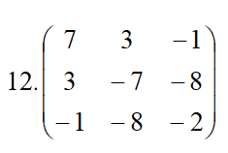
Метод решения:
Алгоритм основан на методе вращений Якоби — итерационном методе, который последовательно сводит матрицу к диагональному виду путем применения ортогональных преобразований (поворотов). На каждой итерации выбирается максимальный по модулю недиагональный элемент матрицы, вокруг которого строится матрица вращения, устраняющая этот элемент. Это приводит к уменьшению нормы недиагональных элементов. Процесс повторяется до тех пор, пока норма недиагональных элементов не станет меньше заданного порога точности или пока не будет достигнуто максимальное число итераций. В результате диагональные элементы матрицы приближаются к собственным значениям исходной матрицы, а произведение всех матриц вращения образует матрицу собственных векторов.
Входные данные:
7 3 -1
3 -7 -8
-1 -8 2
1e-9
Вывод программы (с проверкой):
Matrix A:
7.00 3.00 -1.00 9.00 1.00
3.00 -7.00 -8.00 4.00 2.00
-1.00 -8.00 2.00 -6.00 3.00
9.00 4.00 -6.00 1.00 4.00
1.00 2.00 3.00 4.00 5.00
Eps: 1e-09
Result rotation method:
Eigenvalues:
17.855796 -12.667015 3.080474 -7.657650 7.388395
Eigenvectors:
vec1 : [0.621146, 0.306122, -0.378834, 0.584064, 0.189264]
vec2 : [-0.159722, 0.788181, 0.530535, 0.168405, -0.208403]
vec3 : [0.645815, -0.290375, 0.432271, -0.074956, -0.553289]
vec4 : [-0.375242, -0.411442, 0.171145, 0.788987, -0.195238]
vec5 : [0.175448, -0.177365, 0.599057, 0.048891, 0.759276]
Iterations: 32
Check with numpy:
Eigenvalues:
17.855796 -12.667015 -7.657650 3.080474 7.388395
Eigenvectors:
vec1 : [-0.621146, -0.306122, 0.378834, -0.584064, -0.189264]
vec2 : [-0.159722, 0.788181, 0.530535, 0.168405, -0.208403]
vec3 : [0.375242, 0.411442, -0.171145, -0.788987, 0.195238]
vec4 : [0.645815, -0.290375, 0.432271, -0.074956, -0.553289]
vec5 : [0.175448, -0.177365, 0.599057, 0.048891, 0.759276]

1.5 QR – разложение матриц

Постановка задачи:
Реализовать алгоритм QR – разложения матриц в виде программы. На его основе разработать программу, реализующую QR – алгоритм решения полной проблемы собственных значений произвольных матриц, задавая в качестве входных данных матрицу и точность вычислений. С использованием разработанного программного обеспечения найти собственные значения матрицы.
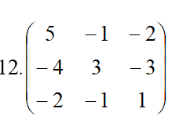
Метод решения:
Алгоритм реализует метод QR-разложения для поиска собственных значений матрицы. Он итерируется по диагональным элементам матрицы, на каждом шаге выделяя одно или два собственных значения. Для этого матрица последовательно преобразуется с помощью QR-разложения: матрица представляется в виде произведения ортогональной матрицы Q и верхнетреугольной матрицы R, после чего новая матрица получается как произведение R на Q. Этот процесс повторяется до тех пор, пока элементы под диагональю (в соответствующем столбце) не станут достаточно малы по норме (меньше заданного ε), что говорит о сходимости к собственному значению. При этом, если рядом стоят комплексные собственные значения (в случае блока 2x2), они определяются через решение соответствующего квадратного уравнения, построенного по элементам блока. Итерации продолжаются до нахождения всех собственных значений. Результатом является список собственных значений (вещественных и комплексных), количество итераций и итоговые матрицы.

Входные данные:
1) 5 -1 -2
-4 3 -3
-2 -1 1
1e-8
2)(дополнение, чтобы получить комплексные значения)
5 -1 -2 1 2
-4 3 -3 2 3
-2 -1 1 3 -4
1 2 3 4 5
2 3 4 5 -6
1e-8
Вывод программы (с проверкой):
- Matrix A:
5.000000 -1.000000 -2.000000
-4.000000 3.000000 -3.000000
-2.000000 -1.000000 1.000000
Eps: 1e-08
Matrix Q:
-0.745356 -0.272166 0.608581
0.596285 -0.680414 0.426006
0.298142 0.680414 0.669439
Matrix R:
-6.708204 2.236068 -0.000000
-0.000000 -2.449490 3.265986
0.000000 0.000000 -1.825742
Householder Matrices:
Householder Matrix 1:
-0.745356 0.596285 0.298142
0.596285 0.796285 -0.101858
0.298142 -0.101858 0.949071
Householder Matrix 2:
1.000000 0.000000 0.000000
0.000000 -0.773397 0.633922
0.000000 0.633922 0.773397
Matrix A 92:
6.384522 1.564694 -2.725318
-0.000154 3.839339 1.767455
-0.000000 -0.000000 -1.223861
Matrix A result:
6.384484 1.564755 2.725360
-0.000092 3.839377 -1.767389
-0.000000 -0.000000 -1.223861
Eigenvalues:
6.384427
3.839434
-1.223861
Iterations: 18
Cheks with numpy:
Eigenvalues:
-1.223861
6.384427
3.839434

- Matrix A:
5.000000 -1.000000 -2.000000 1.000000 2.000000
-4.000000 3.000000 -3.000000 2.000000 3.000000
-2.000000 -1.000000 1.000000 3.000000 -4.000000
1.000000 2.000000 3.000000 4.000000 5.000000
2.000000 3.000000 4.000000 5.000000 -6.000000
Eps: 1e-08
Matrix Q:
-0.707107 0.062527 0.531526 0.461955 -0.012966
0.565685 -0.508554 0.602448 0.241674 0.004715
0.282843 0.266782 -0.375121 0.831988 0.126123
-0.141421 -0.446027 -0.307643 0.175147 -0.809777
-0.282843 -0.683630 -0.345218 0.072876 0.572856
Matrix R:
-7.071068 0.989949 -1.555635 -0.707107 0.141421
-0.000000 -4.797916 -2.405211 -5.356492 -0.596092
-0.000000 -0.000000 -5.549321 -2.345604 4.903974
-0.000000 0.000000 -0.000000 4.506233 -1.240544
0.000000 -0.000000 -0.000000 -0.000000 -8.002297
Householder Matrices:
Householder Matrix 1:
-0.707107 0.565685 0.282843 -0.141421 -0.282843
0.565685 0.812548 -0.093726 0.046863 0.093726
0.282843 -0.093726 0.953137 0.023431 0.046863
-0.141421 0.046863 0.023431 0.988284 -0.023431
-0.282843 0.093726 0.046863 -0.023431 0.953137
Householder Matrix 2:
1.000000 0.000000 0.000000 0.000000 0.000000
0.000000 -0.487834 0.277142 -0.451207 -0.693990
0.000000 0.277142 0.948376 0.084047 0.129271
0.000000 -0.451207 0.084047 0.863165 -0.210462
0.000000 -0.693990 0.129271 -0.210462 0.676293
Householder Matrix 3:
1.000000 0.000000 0.000000 0.000000 0.000000
0.000000 1.000000 0.000000 0.000000 0.000000
0.000000 0.000000 -0.142027 -0.587792 -0.796448
0.000000 0.000000 -0.587792 0.697468 -0.409925
0.000000 0.000000 -0.796448 -0.409925 0.444559
Householder Matrix 4:
1.000000 0.000000 0.000000 0.000000 0.000000
0.000000 1.000000 0.000000 0.000000 0.000000
0.000000 0.000000 1.000000 0.000000 0.000000
0.000000 0.000000 0.000000 -0.488295 -0.872679
0.000000 0.000000 0.000000 -0.872679 0.488295
Matrix A 92:
6.525118 -0.709975 -2.648568 0.419812 -0.508381
1.101447 7.981189 1.049547 0.219298 -1.668842
0.000000 -0.000000 -3.761846 -4.105525 -1.635253
-0.000000 0.000000 1.216433 -7.578090 -5.597962
0.000000 -0.000000 -0.000000 0.000000 3.833629
Matrix A result:
6.629708 -0.481843 -2.457311 -0.321176 0.779062
1.329578 7.876599 1.359133 0.593315 1.560944
-0.000000 0.000000 -3.277325 -2.714826 -0.166423
0.000000 -0.000000 2.607132 -8.062611 5.829540
-0.000000 0.000000 -0.000000 0.000000 3.833629
Eigenvalues:
7.253154+0.501960j
7.253154-0.501960j
-5.669968+1.163258j
-5.669968-1.163258j
3.833629
Iterations: 93
Cheks with numpy:
Eigenvalues:
-5.669968+1.163258j
-5.669968-1.163258j
7.253154+0.501960j
7.253154-0.501960j
3.833629+0.000000j

Лабораторная работа №2

2.1 Методы простой итерации и Ньютона решения нелинейных уравнений

Постановка задачи:
Реализовать методы простой итерации и Ньютона решения нелинейных уравнений в виде программ, задавая в качестве входных данных точность вычислений. С использованием разработанного программного обеспечения найти положительный корень нелинейного уравнения (начальное приближение определить графически). Проанализировать зависимость погрешности вычислений от количества итераций.
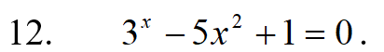
Метод решения:
Метод простой итерации преобразует исходное уравнение в эквивалентное уравнение вида $x= φ(x)$, где функция φ выбирается так, чтобы итерационная последовательность сходилась к корню. Начинают с некоторого приближения $x_{0}$​ - среднего значения отрезка. На каждой итерации вычисляют новое приближение по формуле $x_{k}= φ(x_{k-1})$. Для контроля сходимости и точности используется параметр $q=max⁡|φ^{'}\left(x\right)|$ на отрезке, и погрешность оценивается как $ε_{k}= \frac{q}{1-q}|x_{k}- x_{k-1}|$. Итерации продолжаются до тех пор, пока погрешность не станет меньше заданной точности ε или пока не достигнут максимум итераций.
Метод Ньютона использует касательные к графику функции f для приближения к корню. Начальное приближение $x_{0}$​ выбирается на отрезке [a,b]. На каждой итерации вычисляется новое приближение по формуле $x_{k}= x_{k-1}- \frac{f(x_{k-1})}{f'(x_{k-1})}$​. Для оценки погрешности применяется формула $ε_{k}= \frac{M_{2}}{{2m}_{1}}{(x_{k}- x_{k-1})}^{2}$, где $M_{2}$​ — максимум модуля второй производной $f''$на отрезке, а $m_{1}$​ — минимум модуля первой производной $f'$ на том же отрезке. Итерации продолжаются до достижения заданной точности ε или максимального числа итераций.
Входные данные:
1e-6
0 2
Вывод программы:
Уравнение: 3^x - 5*x^2 + 1 = 0
Отрезок: [0.0, 2.0]
Точность: 1e-06
Метод простой итерации
Корень: 0.8379413111914621
Количество итераций: 13
f(x) = -5.295764013979465e-07
Метод Ньютона
Корень: 0.837941223314051
Количество итераций: 3
f(x) = -3.560898997889694e-08
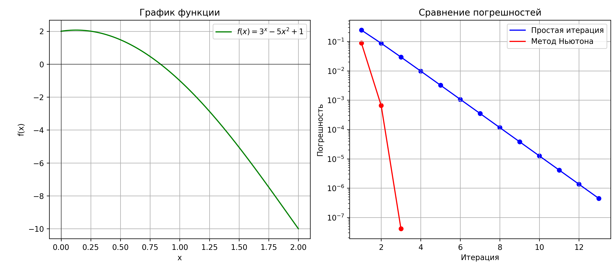

2.2 Методы простой итерации и Ньютона решения систем нелинейных уравнений

Постановка задачи:
Реализовать методы простой итерации и Ньютона решения систем нелинейных уравнений в виде программного кода, задавая в качестве входных данных точность вычислений. С использованием разработанного программного обеспечения решить систему нелинейных уравнений (при наличии нескольких решений найти то из них, в котором значения неизвестных являются положительными); начальное приближение определить графически. Проанализировать зависимость погрешности вычислений от количества итераций.
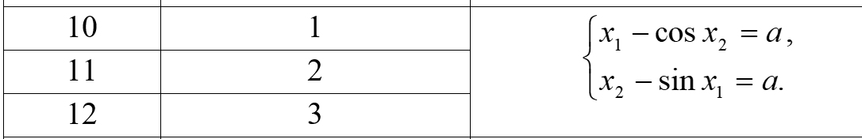
Метод решения:
Метод простой итерации основывается на преобразовании исходной системы уравнений в эквивалентную форму $x= φ(x)$ , где каждая переменная выражается явно через другую:
- $x_{1}=\cos\left(x_{2}\right)+3$
- $x_{2}=\sin\left(x_{1}\right)+3$
Алгоритм итеративно вычисляет новое приближение $x_{k}= φ(x_{k-1})$, начиная с начального приближения $x_{0}$​, пока невязка между соседними приближениями не станет достаточно малой. Для контроля сходимости используется величина q, равная максимальной нормы Якобиана функции φ​. Погрешность на каждом шаге оценивается как $ε_{k}= \frac{q}{1-q}|\left|x_{k}- x_{k-1}\right||$
Итерации продолжаются, пока${ ε}_{k }≤ ε$, где ε — заданная точность.
Входные данные:
1e-6
0 4
0 7
Вывод программы:
Система нелинейных уравнений:
x1 - cos(x2) = 3
x2 - sin(x1) = 3
Заданная точность: ε = 1e-06
Начальное приближение: x0 = 2.0, y0 = 3.5
Метод простой итерации:
Решение: x = 2.2104454417115575, y = 3.802305988485834
Количество итераций: 26
Проверка решения:
f1 = 1.1460769933080428e-07
f2 = 7.330107805181285e-07
Метод Ньютона:
Решение: x = 2.2104450285987975, y = 3.80230550206776
Количество итераций: 4
Проверка решения:
f1 = -8.881784197001252e-16
f2 = 8.881784197001252e-16
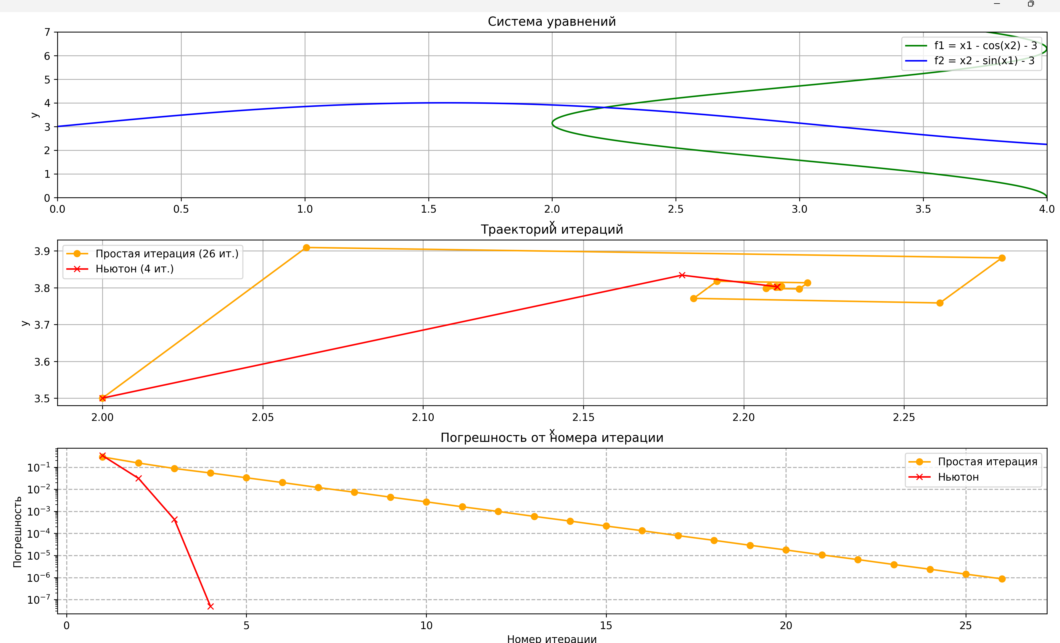

Лабораторная работа №3

3.1 Интерполяционные многочлены Лагранжа и Ньютона

Постановка задачи:
Используя таблицу значений функции , вычисленных в точках построить интерполяционные многочлены Лагранжа и Ньютона, проходящие через точки . Вычислить значение погрешности интерполяции в точке .
Метод решения:
Алгоритм строит интерполяционный многочлен Лагранжа, который проходит через заданные точки. Для этого для каждой точки $(x_{i}, y_{i})$ вычисляется базисный полином $L_{i}(x)$, равный произведению дробей вида $\frac{x- x_{j}}{x_{i}-x_{j}}$ по всем j ≠ i. Эти базисные полиномы умножаются на соответствующие значения функции $y_{i}$​, а затем складываются. Таким образом, итоговый многочлен $P_{n}\left(x\right)= \sum_{i=0}^{n}{y_{i}L_{i}(x)}$ приближает значение функции в любой точке, в том числе и в $x^{*}$, подставляя туда значение x.
Для интерполяции Ньютона строится таблица разделённых разностей — для этого вычисляются коэффициенты многочлена на основе рекурсивной формулы $f\left[x_{i},…, x_{i+k}\right]= \frac{f\left[x_{i+1},…, x_{i+k}\right]- f\left[x_{i},…, x_{i+k-1}\right]}{x_{i+k}- x_{i}}$​. Полученные коэффициенты используются для поочерёдного построения членов многочлена Ньютона в виде $P_{n}\left(x\right)= a_{0}+ a_{1}\left(x- x_{0}\right)+ a_{2}\left(x- x_{0}\right)\left(x- x_{1}\right)+…$ . Каждый следующий член добавляет ещё один множитель $(x- x_{i})$, что упрощает добавление новых точек. В итоге подставляется $x^{*}$ в полученный многочлен и вычисляется приближённое значение функции.

Входные данные:
1.0
Вывод программы:
Функция: y = sin(x) + x
Точка интерполяции x* = 1.0
а) Xi = 0, π/6, 2π/6, 3π/6
--- Многочлен Лагранжа ---
0.0000 * (x - 0.5236) * (x - 1.0472) * (x - 1.5708) / -0.8613 + 1.0236 * (x - 0.0000) * (x - 1.0472) * (x - 1.5708) / 0.2871 + 1.9132 * (x - 0.0000) * (x - 0.5236) * (x - 1.5708) / -0.2871 + 2.5708 * (x - 0.0000) * (x - 0.5236) * (x - 1.0472) / 0.8613
--- Многочлен Ньютона ---
0.000 + 1.955 * (x - 0.000) + -0.244 * (x - 0.000) * (x - 0.524) + -0.114 * (x - 0.000) * (x - 0.524) * (x - 1.047)
Значение функции в x* = 1.0 : 1.84147098
Интерполяция Лагранжа: 1.84108602, Погрешность: 3.8497e-04
Интерполяция Ньютона : 1.84108602, Погрешность: 3.8497e-04
б) Xi = 0, π/6, π/4, π/2
--- Многочлен Лагранжа ---
0.0000 * (x - 0.5236) * (x - 0.7854) * (x - 1.5708) / -0.6460 + 1.0236 * (x - 0.0000) * (x - 0.7854) * (x - 1.5708) / 0.1435 + 1.4925 * (x - 0.0000) * (x - 0.5236) * (x - 1.5708) / -0.1615 + 2.5708 * (x - 0.0000) * (x - 0.5236) * (x - 0.7854) / 1.2919
--- Многочлен Ньютона ---
0.000 + 1.955 * (x - 0.000) + -0.209 * (x - 0.000) * (x - 0.524) + -0.121 * (x - 0.000) * (x - 0.524) * (x - 0.785)
Значение функции в x* = 1.0 : 1.84147098
Интерполяция Лагранжа: 1.84313610, Погрешность: 1.6651e-03
Интерполяция Ньютона : 1.84313610, Погрешность: 1.6651e-03

3.2 Кубический сплайн

Постановка задачи:
Построить кубический сплайн для функции, заданной в узлах интерполяции, предполагая, что сплайн имеет нулевую кривизну при и . Вычислить значение функции в точке .
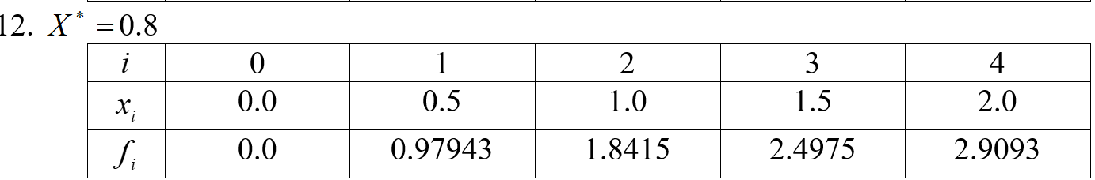
Метод решения:
Алгоритм строит кубический сплайн — кусочно-гладкую функцию, аппроксимирующую заданные точки. Сначала вычисляются шаги между соседними узлами, после чего формируется и решается система линейных уравнений на основе трёхдиагональной матрицы для нахождения коэффициентов $c_{i}$​, которые являются вторыми производными сплайна в узлах. Для решения системы используется метод прогонки (алгоритм Томаса). После нахождения коэффициентов $c_{i}$ рассчитываются коэффициенты $a_{i}$​, $b_{i}$​, $d_{i}$для каждого промежутка интерполяции. Затем определяется интервал, в который попадает заданная тестовая точка, и с помощью соответствующего многочлена вычисляется значение сплайна в этой точке.
Входные данные:
0.8
0.0 0.5 1.0 1.5 2.0
0.0 0.97943 1.8415 2.4975 2.9093
Вывод программы:
Значение сплайна в точке x* = 0.8: 1.5164456685714285
Уравнения сплайна для каждого промежутка:
S_0(x) = 0.0000 + 2.0010(x - 0.0000) + 0.0000(x - 0.0000)² + -0.1686(x - 0.0000)³, x ∈ [0.0000, 0.5000]
S_1(x) = 0.9794 + 1.8746(x - 0.5000) + -0.2529(x - 0.5000)² + -0.0958(x - 0.5000)³, x ∈ [0.5000, 1.0000]
S_2(x) = 1.8415 + 1.5498(x - 1.0000) + -0.3966(x - 1.0000)² + -0.1579(x - 1.0000)³, x ∈ [1.0000, 1.5000]
S_3(x) = 2.4975 + 1.0347(x - 1.5000) + -0.6334(x - 1.5000)² + 0.4223(x - 1.5000)³, x ∈ [1.5000, 2.0000]
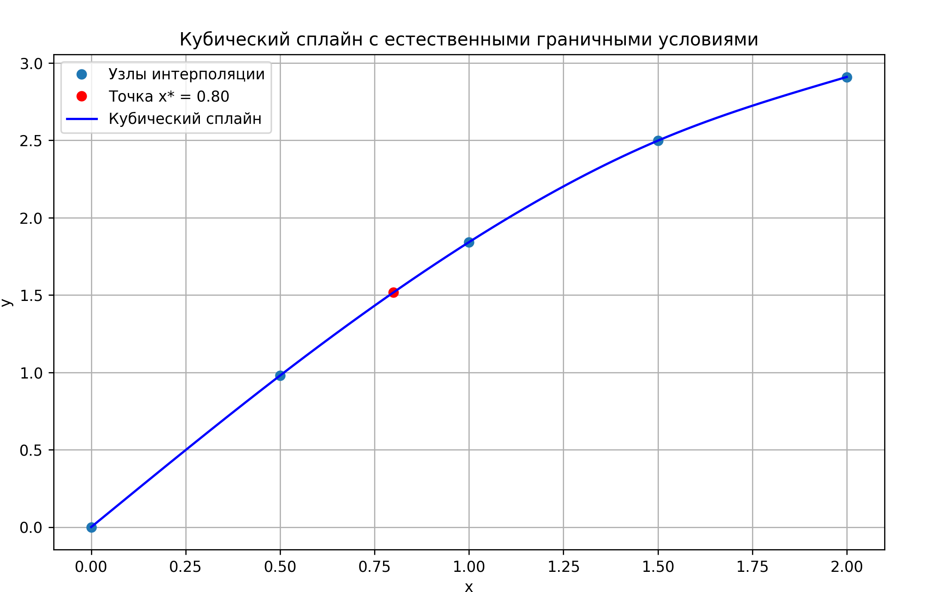

3.3 Аппроксимация функции методом наименьших квадратов

Постановка задачи:
Для таблично заданной функции путем решения нормальной системы МНК найти приближающие многочлены a) 1-ой и б) 2-ой степени. Для каждого из приближающих многочленов вычислить сумму квадратов ошибок. Построить графики приближаемой функции и приближающих многочленов.
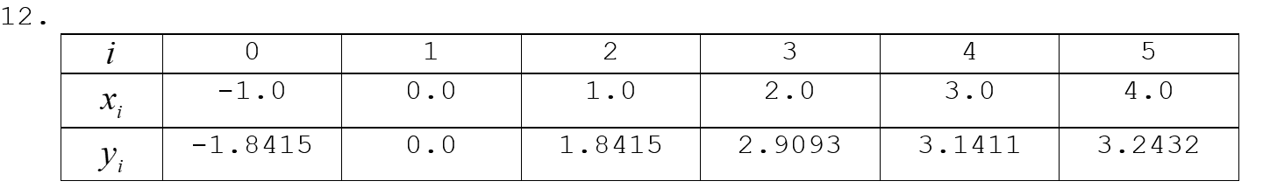
Метод решения:
Алгоритм решает задачу аппроксимации табличной функции $y=f(x)$ методом наименьших квадратов. Для этого он формирует системы линейных уравнений, минимизирующие сумму квадратов отклонений между значениями заданной функции и соответствующими значениями приближающего многочлена. Эти системы составляются на основе формул для многочленов степени 1 и 2, где каждая строка уравнений представляет собой равенство между суммами произведений значений аргументов и значений функции, соответствующее условиям минимизации ошибок. Для решения этих систем применяется LU-разложение с выбором главного элемента по строкам. После нахождения коэффициентов приближающих многочленов, для каждого случая вычисляется сумма квадратов отклонений.
Входные данные:
-1.0 0.0 1.0 2.0 3.0 4.0
-1.8415 0.0 1.8415 2.9093 3.1411 3.2432
Вывод программы:
Приближающий многочлен 1-ой степени
P(x) = 0.009736 + 1.026131x
Сумма квадратов ошибок: 2.8094097110476195
Приближающий многочлен 2-ой степени
P(x) = 0.189924 + 1.836978x + -0.270282x^2
Сумма квадратов ошибок: 0.08211873914285701
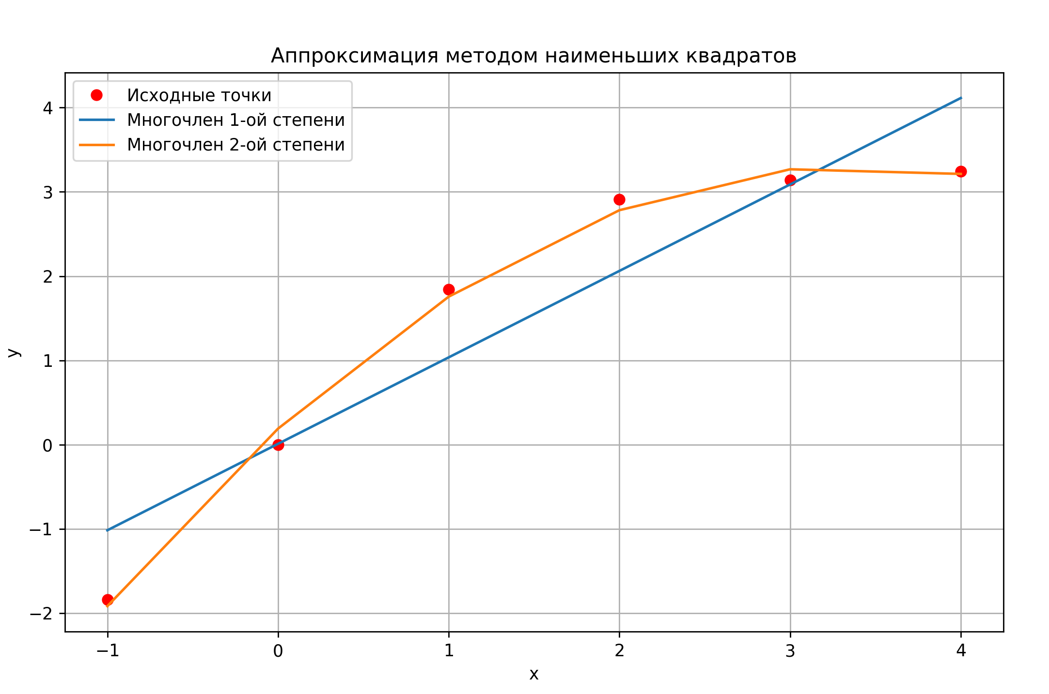

3.4 Первая и вторая производные

Постановка задачи:
Вычислить первую и вторую производную от таблично заданной функции в точке .
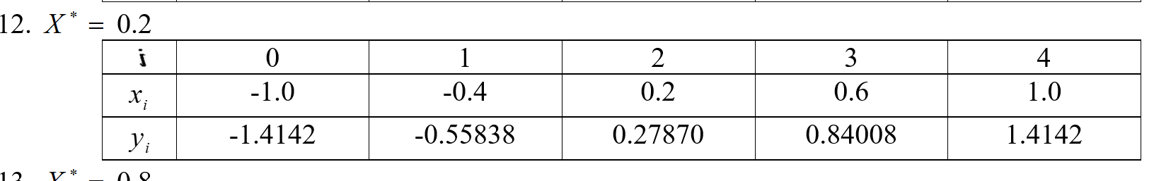
Метод решения:
Алгоритм вычисления производных основывается на использовании численных приближений производных через интерполяционные разности. Сначала находится интервал, в который попадает точка x_test. Далее, для первой производной применяется формула, аналогичная производной от квадратичного интерполяционного многочлена Ньютона. Она включает в себя первую разделённую разность между соседними узлами и добавочную поправку, учитывающую изменение наклона на следующем интервале. Для второй производной используется приближённая формула, аналогичная второй разделённой разности, отражающая кривизну функции между тремя точками. Эти приближённые значения сравниваются с производными, вычисленными с помощью библиотеки SciPy.
Входные данные:
0.2
-1.0 -0.4 0.2 0.6 1.0
-1.4142 -0.55838 0.27870 0.84008 1.4142
Вывод программы(с проверкой):
Первая производная
df(0.2) = 1.3875250000000003
Проверка
df_scipy(0.2) = 1.3948561111111115
Вторая производная
d2f(0.2) = 0.07962499999999872
Проверка
d2f_scipy(0.2) = 0.024641666666662683

3.5 Метод прямоугольника, трапеций, Симпсона

Постановка задачи:
Вычислить определенный интеграл , методами прямоугольников, трапеций, Симпсона с шагами . Оценить погрешность вычислений, используя Метод Рунге-Ромберга.
Метод решения:
Проводится численное интегрирование функции на заданном интервале тремя разными методами. Метод прямоугольников использует значения функции в середине каждого отрезка длиной ℎ, чтобы аппроксимировать площадь под кривой как сумму прямоугольников. Метод трапеций аппроксимирует подынтегральную функцию на каждом отрезке [𝑥, 𝑥 + ℎ] отрезком прямой и вычисляет площадь трапеции. Метод Симпсона берёт пары отрезков длиной ℎ и аппроксимирует функцию на интервале длиной 2ℎ параболой, что обеспечивает более точный результат при гладкой функции. После вычисления интегралов с двумя разными шагами для каждого метода, проводится оценка точности с помощью метода Рунге–Ромберга, который по результатам на двух разных шагах позволяет оценить порядок погрешности численного метода.
Входные данные:
-1
1
0.5
0.25

Вывод программы:
Метод прямоугольника
Шаг 0.5: интеграл = -0.005018669801796938
Шаг 0.25: интеграл = -0.005961498025451546
Оценка погрешности: 0.0012571042982061447
Метод трапеции
Шаг 0.5: интеграл = -0.00891330891330891
Шаг 0.25: интеграл = -0.006965989357552917
Оценка погрешности: 0.0025964260743413237
Метод Симпсона
Шаг 0.5: интеграл = -0.006593406593406591
Шаг 0.25: интеграл = -0.0063168828389676
Оценка погрешности: 0.0002949586714015906

Лабораторная работа №4

4.1 Методы Эйлера, Рунге-Кутты и Адамса 4-го порядка

Постановка задачи:
Реализовать методы Эйлера, Рунге-Кутты и Адамса 4-го порядка в виде программ, задавая в качестве входных данных шаг сетки . С использованием разработанного программного обеспечения решить задачу Коши для ОДУ 2-го порядка на указанном отрезке. Оценить погрешность численного решения с использованием метода Рунге – Ромберга и путем сравнения с точным решением.
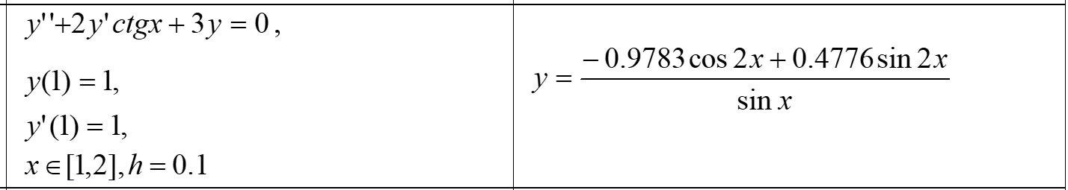
Метод решения:
Метод Эйлера — это простой пошаговый метод численного интегрирования, применяемый здесь к системе двух уравнений первого порядка. Начинаем с начальных условий $x=a, y= y_{0}, z= {y'}_{0}$​. На каждом шаге алгоритма значения переменных обновляются по формулам:
$$y_{n+1}=y_{n}+h*z_{n}$$
$$z_{n+1}=z_{n}+h*{z'}_{n}$$
Таким образом, на каждом шаге мы вычисляем значения функции и её производной, используя их значения на предыдущем шаге. Двигаясь от начальной точки до конца отрезка, получаем приближенное решение задачи.
Метод Рунге-Кутты четвертого порядка обеспечивает значительно большую точность по сравнению с методом Эйлера за счёт использования промежуточных вычислений на каждом шаге. Для каждой переменной (y и z) вычисляется четыре вспомогательных коэффициента (похожие на касательные в разных точках интервала), после чего итоговое значение получается как средневзвешенное этих оценок. Это позволяет более точно учитывать изменение функции в пределах одного шага.
Начав с заданных начальных условий, на каждом шаге рассчитываются коэффициенты $k_{1}, k_{2}, k_{3}, k_{4}$​ для y и ​$l_{1}, l_{2}, l_{3}, l_{4}$ для z, после чего значения y и z обновляются:
$$y_{n+1}=y_{n}+\frac{1}{6}(k_{1}+2k_{2}+2k_{3}+k_{4})$$
$$z_{n+1}=z_{n}+\frac{1}{6}(l_{1}+2l_{2}+2l_{3}+l_{4})$$
Этот метод хорошо подходит для гладких решений и не требует значительного запаса предыдущих значений.
Метод Адамса — это многошаговый метод, использующий информацию не только с текущего шага, но и с нескольких предыдущих. Для начала метода необходимо получить первые четыре точки — это делается при помощи метода Рунге-Кутты. После этого для каждого следующего значения применяется формула предиктора Адамса:
$$y_{n+1}= y_{n}+ \frac{h}{24}(55g_{n}-59g_{n-1}+37g_{n-2}-9g_{n-3})$$
$$z_{n+1}= z_{n}+ \frac{h}{24}(55f_{n}-59f_{n-1}+37f_{n-2}-9f_{n-3})$$
$$g_{n}=z_{n}, f_{n}={z'}_{n}$$
Этот метод позволяет повысить точность вычислений, эффективно используя уже полученные значения функции и её производной. Однако, он чувствителен к ошибкам в начальных данных, так как ошибки скапливаются с каждым шагом.
Входные данные:
1
1
1 2
0.1
Вывод программы:
Задача Коши
y'' + 2y'*ctgx + 3y = 0
y(0) = 1.0
y'(0) = 1.0
x ∈ [1.0, 2.0], h = 0.1
Метод Эйлера
x Приближенное y Погрешность Рунге Точная погрешность
1.0000 1.000000 0.000000 0.000088
1.1000 1.057158 0.011373 0.022129
1.2000 1.076783 0.022180 0.043334
1.3000 1.062579 0.032130 0.062935
1.4000 1.017286 0.040991 0.080453
1.5000 0.943036 0.048561 0.095474
1.6000 0.841549 0.054652 0.107608
1.7000 0.714223 0.059079 0.116474
1.8000 0.562161 0.061653 0.121674
1.9000 0.386138 0.062162 0.122770
2.0000 0.186505 0.060359 0.119237
Метод Рунге-Кутты 4-го порядка:
x Приближенное y Погрешность Рунге Точная погрешность
1.0000 1.000000 0.000000 0.000088
1.1000 1.079386 0.000000 0.000099
1.2000 1.120224 0.000000 0.000106
1.3000 1.125624 0.000000 0.000110
1.4000 1.097850 0.000000 0.000111
1.5000 1.038619 0.000000 0.000109
1.6000 0.949261 0.000001 0.000104
1.7000 0.830793 0.000001 0.000096
1.8000 0.683920 0.000001 0.000086
1.9000 0.508981 0.000001 0.000072
2.0000 0.305798 0.000001 0.000055
Метод Адамса 4-го порядка:
x Приближенное y Погрешность Рунге Точная погрешность
1.0000 1.000000 0.000000 0.000088
1.1000 1.079386 0.000000 0.000099
1.2000 1.120224 0.000001 0.000106
1.3000 1.125624 0.000001 0.000110
1.4000 1.097711 0.000009 0.000028
1.5000 1.038579 0.000003 0.000069
1.6000 0.949281 0.000001 0.000124
1.7000 0.830955 0.000009 0.000259
1.8000 0.684297 0.000022 0.000462
1.9000 0.509592 0.000037 0.000683
2.0000 0.306711 0.000055 0.000969
Точное решение:
x Точное y
1.0000 0.999912
1.1000 1.079287
1.2000 1.120118
1.3000 1.125513
1.4000 1.097739
1.5000 1.038510
1.6000 0.949157
1.7000 0.830696
1.8000 0.683835
1.9000 0.508909
2.0000 0.305742
Общие результаты:
Метод Эйлера: погрешность = 0.041195, точная погрешность = 0.081107
Метод Рунге-Кутты: погрешность = 0.000001, точная погрешность = 0.000094
Метод Адамса: погрешность = 0.000012, точная погрешность = 0.000273
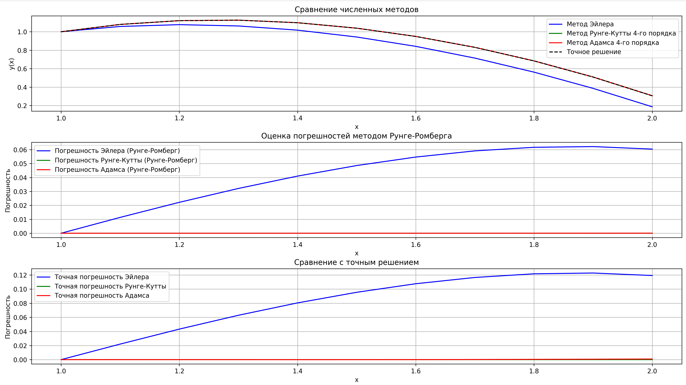

4.2 Метод стрельбы и конечно-разностный метод

Постановка задачи:
Реализовать метод стрельбы и конечно-разностный метод решения краевой задачи для ОДУ в виде программ. С использованием разработанного программного обеспечения решить краевую задачу для обыкновенного дифференциального уравнения 2-го порядка на указанном отрезке. Оценить погрешность численного решения с использованием метода Рунге – Ромберга и путем сравнения с точным решением.
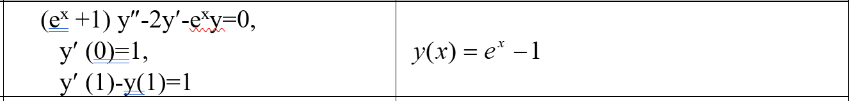
Метод решения:
Метод стрельбы сводит краевую задачу ко множеству задач Коши. Сначала предполагается некоторое начальное значение функции в точке начала отрезка (вместо неизвестного y(0)). Для каждого такого предположения решается задача Коши с помощью метода Рунге-Кутты 4-го порядка. После получения решения проверяется, насколько оно удовлетворяет второму граничному условию. Для корректировки предположения используется метод секущих: новое значение α вычисляется как приближение корня функции невязки (разности между вычисленным и требуемым значением на правом конце отрезка). Этот процесс повторяется итеративно до достижения заданной точности.
Конечно-разностный метод аппроксимирует производные функции в уравнении с помощью разностных соотношений, заменяя дифференциальное уравнение системой линейных алгебраических уравнений. Отрезок [a, b] разбивается на равномерную сетку с шагом h. Для каждого внутреннего узла сетки аппроксимируются производные.
Подставляя эти выражения в исходное уравнение, получаем линейное разностное уравнение для каждого узла. Граничные условия задаются явно: значения $y\left(a\right)= y_{0}, y\left(b\right)= y_{1}$ входят в систему как первые и последние уравнения. Полученная система имеет трехдиагональный вид и решается методом прогонки. После нахождения решения для всех узлов сетки получаем приближённое решение задачи.
Входные данные:
1.0
1.0
Вывод программы:
Краевая задача
(e^x + 1)y'' - 2y' - e^x * y = 0
y'(0) = 1.0
y'(1) - y(1) = 1.0
Метод стрельбы:
Итерации: 2
x Приближенное y Приближенное y' Погр. Рунге Точная погр.
0.0000 -0.0000034661 1.0000000000 0.0000002160 0.0000034661
0.1000 0.1051672735 1.1051704539 0.0000002271 0.0000036446
0.2000 0.2213988751 1.2214017514 0.0000002419 0.0000038830
0.3000 0.3498546173 1.3498571724 0.0000002611 0.0000041903
0.4000 0.4918201216 1.4918223403 0.0000002851 0.0000045760
0.5000 0.6487162197 1.6487180887 0.0000003147 0.0000050510
0.6000 0.8221131736 1.8221146817 0.0000003505 0.0000056268
0.7000 1.0137463911 2.0137475296 0.0000003935 0.0000063163
0.8000 1.2255337948 2.2255345571 0.0000004444 0.0000071337
0.9000 1.4595950168 2.4595953988 0.0000005042 0.0000080944
1.0000 1.7182726129 2.7182726129 0.0000005740 0.0000092156
Конечно-разностный метод:
x Приближенное y Погрешность Рунге Точная погрешность
0.0000 -0.0000034661 0.0000010799 0.0000034661
0.1000 0.1051394217 0.0000081091 0.0000314963
0.2000 0.2213489712 0.0000137055 0.0000537870
0.3000 0.3497888584 0.0000177722 0.0000699492
0.4000 0.4917449863 0.0000202416 0.0000797114
0.5000 0.6486383288 0.0000210811 0.0000829419
0.6000 0.8220391282 0.0000202991 0.0000796722
0.7000 1.0136825882 0.0000179501 0.0000701193
0.8000 1.2254862191 0.0000141412 0.0000547094
0.9000 1.4595690091 0.0000090379 0.0000341021
1.0000 1.7182726129 0.0000028702 0.0000092156
Точное решение:
x Точное y
0.0000 0.0000000000
0.1000 0.1051709181
0.2000 0.2214027582
0.3000 0.3498588076
0.4000 0.4918246976
0.5000 0.6487212707
0.6000 0.8221188004
0.7000 1.0137527075
0.8000 1.2255409285
0.9000 1.4596031112
1.0000 1.7182818285
Средние погрешности:
Метод Средняя погрешность Рунге Средняя точная погрешность
Стрельбы 0.0000003466 0.0000055634
Конечно-разн. 0.0000132989 0.0000517428
